CICLO DE VIDA DE DESARROLLO DE SISTEMAS INFORMATIZADOS (SDLC)

Función: | Elaborado por: | Revisado por: | Aprobado por:
Departamento: | Garantía de Calidad | Sistemas y ciberseguridad | Garantía de Calidad
Nombre: | Iván Pérez | David Pozo | Fernando Pozo
Firma:
Fecha:

Valido hasta: | 02/06/2028

HISTORIAL DEL DOCUMENTO
VERSIÓN | CAUSAS DE LA MODIFICACIÓN | FECHA entrada en Vigor | SUSTITUYE A (CÓDIGO, REVISIÓN)
01 | Edicion inicial | 22/02/2024 | N/A
02 | Cambio en los departamentos de Spika | 02/06/2025 | PNT-027.01

Contenido
1. Objetivo 4
2. Alcance 4
3. Responsabilidades y Departamentos afectados 4
4. Definiciones y Acrónimos 5
5. Procedimiento 5
5.1. Generalidades 5
5.2. Clasificación del software 7
5.3. Planificación 10
5.3.1. Análisis de los requisitos del software. 10
5.4. Diseño 11
5.5. Construcción y codificación 12
5.6. Pruebas 12
5.7. Operación y Mantenimiento 12
5.7.1. Plan de mantenimiento 13
6. Distribución del Procedimiento 13
7. Anexos 14
8. Documentación relacionada 14
9. Formación 14
Clasificación de software 15

- Objetivo
El objetivo del presente procedimiento es describir el proceso del Ciclo de Vida de Desarrollo de Sistemas Informatizados, en adelante, SDLC, en inglés, Software Development Lyfe Cycle, incluyendo el ciclo de vida de validación de software, en Spika Tech, adelante SPIKA..
- Alcance
Este proceso SDLC se aplica al software desarrollad en Spika con el fin de cumplir con las reglamentaciones aplicables a los productos sanitarios, así como con los requisitos de los clientes, con la finalidad, de que el usuario obtenga los requisitos planteados. De esta manera dar conformidad al sistema de calidad de Spika.
- Responsabilidades y Departamentos afectados
El departamento de investigación y desarrollo es el encargado de gestionar y documentar el ciclo de vida de los sistemas desarrollado por Spika.
El Técnico Responsable es el encargado de supervisar la gestión de los documentos generados, así como custodiarlos y mantener las copias. Será también el encargado de supervisar el cumplimiento de este procedimiento.
Los departamentos afectados son:

Departamento | Aplica
 | Si | No
Dirección | ☒ | ☐
Medio ambiente | ☒ | ☐
Garantía de Calidad | ☒ | ☐
Sistemas y Ciberseguridad | ☒ | ☐
Investigación y Desarrollo | ☒ | ☐
Marketing y Ventas | ☒ | ☐
Gestión | ☒ | ☐

- Definiciones y Acrónimos
- Elemento software: cualquier parte identificable de un programa de ordenador, por ejemplo, código fuente, código objeto, código de control, datos de control, o un conjunto de estos elementos.
- Liberación (reléase): versión particular de un elemento de configuración que es puesto a disposición para un propósito específico.
- SDLC: Software Development Lyfe Cycle.
- Procedimiento
  - Generalidades
Con este procedimiento se va a proporcionar controles sobre el ciclo de vida del sistema y documentación del software, se pretenden controlar los siguientes puntos:
- Configuración
- Controles de cambios
- Control de las versiones
- Retención de los registros
- Gestión de la información
- Gestión de las incidencias
- Revisión periódica
- Aprobación/liberación
En el siguiente esquema resume las fases del ciclo de vida:
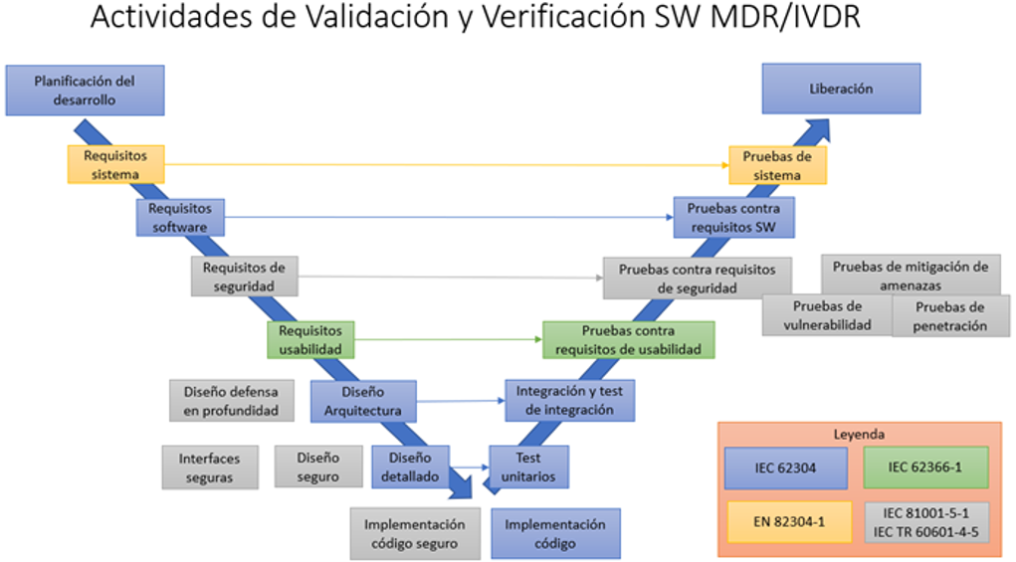
La documentación que se genera deberá ser aprobado por un equipo que incluya representante con conocimiento de la normativa regulatoria y un representante de calidad, los cuales, deben revisar y aprobar las etapas clave del proyecto.
La documentación que se utilizará para implementar el proceso SDLC podrá ser la siguiente, siempre en función de la criticidad del producto:
- Plan de validación (PV): incorporará los resultados de la evaluación de riesgos y las fases de la validación y su estrategia, hitos, roles y responsabilidades, asi como la clasificación de seguridad. En el plan se debe definir el modelo de ciclo de vida ode desarrollo de software que se va a seguir.
- Requerimientos de Usuario (URS): describe los requisitos que el usuario necesita para resolver un problema o alcanzar los objetivos.
- Documentación de Diseño (DQ): el contenido del documento describe elementos tales como estructuras lógicas, de control, de los datos, mensajes de error, configuraciones del sistema, seguridades, etc…
- Cualificación de la Instalación (IQ): Documenta las instrucciones de instalación, configuración y cualificación del hardware y software incluyendo software intermedio para demostrar que todos estos elementos pueden realizar las funciones requeridas por el software de aplicación.
- Entorno de pruebas: este entorno separado del entorno de producción garantiza la independencia y estabilidad de los datos, en previsión de errores.
- Documentación de pruebas de validación: se engloban de la siguiente manera, teniendo especial cuidado entre fases y respetando el orden de ejecución. Con las pruebas de validación bajo un protocolo debidamente aprobado antes de su ejecución por el equipo evaluador, se documentarán las actividades para demostrar los procesos, métodos y datos utilizados en la evaluación estructural y funcional del sistema.
El orden de ejecución será:
à Cualificación de la Instalación (IQ)
à Cualificación de la operación (OQ)
à Cualificación del funcionamiento (PQ)
- Instalación e implantación del sistema: proporciona los detalles técnicos y las instrucciones de cómo se pone operativo el sistema.
- Instrucciones de uso: Describe información con instrucciones para su uso y operación.
  - Clasificación del software
En la fase de clasificación se debe identificar en función de la seguridad del software conforme al riesgo de daño al paciente. Se identificará si el software es de Clase de Seguridad A, B o C, de la siguiente manera:

CLASIFICACION | EFECTOS DEL DAÑO
A | No puede contribuir a una situacion peligrosa
 | Puede contribuir a una situación peligrosa que no resulte en un riesgo inaceptable tras considerar las medidas externas de control de riesgos aplicadas.
B | Puede contribuir a una situacion peligrosa que resulte en un riesgo inaceptable tras considerar las medidas externas de control de riesgos aplicadas y el posible daño resultante es una lesión NO-SERIA.
C | Puedes contribuir a una situacion peligrosa que resulte en un riesgo inaceptable tras considerar las medidas externas de control de los riesgos y el posible daño resultante es una lesion SERIA.
A continuación, se muestra un diagrama de decisión para la clasificación del software y durante la toma de requisitos y desarrollo de un software se debe documentar la clasificación del mismo siguiendo el esquema y argumentación incluidas en el Anexo 1, de no existir dicha clasificación se tomará por defecto el Software como clase C, una vez exista documentación suficiente podrá darse la clase que corresponde.

Clase C (por defecto)
Clase A
Clase B
¿Puede producirse una situación peligrosa a causa de un fallo en el software?
NO

SI
Evaluar la efectividad de las medidas de control de riesgos externas al software

SI
¿El fallo resulta un riesgo inaceptable?
NO

SI
¿Qué severidad de lesión es posible?
NO

SI

Clase C

  - Planificación
En la fase de planificación se identifica el uso del sistema y la documentación requerida para el SDLC. En este momento un estudio de gestión de riesgos se puede utilizar para determinar el alcance y extensión de las pruebas y documentación asociada. El alcance y profundidad de las pruebas y fases podrán ser condensadas u omitidas debidamente justificadas.
En esta fase se desarrollan los URS. Además, se deben tratar los siguientes puntos:
- Los procesos a usar en el desarrollo del sistema, procesos existentes o nuevos.
- Los entregables, incluyendo la documentación a generar, actividades y tareas
- Trazabilidad entre los requisitos del sistema, requisitos del software, ensayos del sistema del software y medidas de control del riesgo
- Gestión de la configuración y cambio del software
- Resolución de problemas del software para manejar problemas detectados en los productos y actividades de cada etapa del ciclo de vida.
    - Análisis de los requisitos del software.
Para cada sistema software el fabricante debe definir y documentar los requisitos del sistema, se deberán incluir los siguientes puntos:
REQUISITOS | DESCRIPCION/EJEMPLO
Requisitos funcionales y de capacidad | Funciones (propósito), características físicas (lenguaje de código, plataforma, sistema operativo), entorno informático (hardware, tamaño de memoria), necesidad de compatibilidad con mejoras.
Entradas y salidas | Caracterísitcas de los datos, rangos, límites y valores por defecto.
Interfaces entre el sistema y otros sistemas | Si aplica
Alarmas | Advertencias y mensajes del operador conducidos por el software
Requisitos de seguridad | Autentificación, autorización, auditoria, integridad de la comunicacion
Requisitos de ingeniería de aptitud al uso que son sensible a errores y formación humana | Soporte para operaciones manuales, interacciones hombre-máquina, coacción del personal y destacar áreas de atención de las personas
Requisitos de la definicion de datos y base de datos | Forma, adecuación y función
Requisitos de instalación y aceptación del software | N/A
Requisitos relativos a los métodos de funcionamiento y mantenimiento | N/A
Documentación del usuario a ser desarrollada | Manual
Requisitos de mantenimiento del usuario | N/A
Requisitos reglamentarios | N/A
  - Diseño
La fase de diseño incluye las especificaciones de diseño de software que describen cómo el software debe funcionar, es decir, se deben convertir los requisitos del software en arquitectura documentada que describa la estructura del software e identifique sus elementos. La forma en que se implantará, y como se puede mitigar los riesgos derivados, trazando los requisitos de usuario con las funcionalidades del diseño elaboradas.
Se identificarán especificaciones de diseño relacionadas con:
- Arquitectura del sistema: requisitos de hardware, software, comunicaciones, seguridad, etc…
- Base de datos: representación lógica y física de las definiciones de datos, componentes críticos, seguridad y tamaño de las bases de datos.
- Interfaces: incluyendo interfaces de uso, navegación y diseño de los informes.
  - Construcción y codificación
En esta fase se implementa el diseño del sistema en código fuente y los ajustes de configuración para su uso por el cliente final. Es deseable que en esta fase se desarrollen los protocolos de ensayo y pruebas a realizar para la verificación correcta del funcionamiento.
  - Pruebas
En la fase de pruebas se verifica que el sistema funciona de acuerdo a las especificaciones aprobadas, bajo un entorno de test. El fabricante debe establecer y realizar un conjunto de ensayos con criterio de pasa/falla de modo que se cubran todos los requisitos del software.
Las pruebas incluyen ejercicios en el software bajo condiciones conocidas y resultados documentos. Todas las incidencias detectadas se deben registrar, revisar y tratarse antes de la puesta en servicio del producto. En este momento se harán uso del protocolo de cualificación de diseño, de instalación, de operación y de funcionamiento.
Las pruebas se documentan con buen nivel de detalle evidenciando el máximo valor de los datos posible a modo de pantallazos, por ejemplo, y siempre identificando quien, y cuando se han realizado, así como un listado de anomalías encontradas.
Si se realizarán cambios después de los ensayos, con el fin de corregir errores/anomalías, se deben repetir ensayos, realizar ensayos modificados o adicionales, según proceda, de la misma manera verificar que no se han incluido efectos secundarios indeseables por un cambio y cuando aplique revisar las actividades de gestión de riesgos correspondiente.
  - Operación y Mantenimiento
Durante la fase de operación y mantenimiento el software está en el entorno de producción y todos los cambios a realizar deben gestionarse bajo un sistema reglado de control de cambios, ver PNT-005 Gestión de Control de Cambios.
Durante esta fase se producirá la “liberación del software”, donde el fabricante debe asegurarse que se ha culminado la verificación del mismo y que los resultados se han evaluado antes de la liberación. Debe estar claramente indicada la versión del software que se está liberando.
El fabricante debe establecer procedimiento para asegurar que el producto o software liberado puede ser suministrado en el punto del uso sin deformación o cambios no autorizados. Estos procedimientos deben tratar la producción y manejo de medio que contengan software incluyendo cuando aplique los siguientes puntos:
- Replicación
- Etiquetado
- Almacenamiento
- Suministro
    - Plan de mantenimiento
Se debe establecer un plan de mantenimiento del software para realizar actividades y tareas del proceso de mantenimiento, en este plan se debe tratar lo siguiente:
- Procedimientos para: Recepción, documentación, evaluación, resolución y seguimiento.
- Criterio para determinar si los retornos (véase reclamaciones) se consideran un problema, ver PNT-007 Gestión de reclamaciones
- Uso del proceso de gestión de riesgos
- Uso del proceso de resolución de problemas, véase PNT-004 Gestión de no conformidades
- Uso del proceso de gestión de la configuración
- Procedimientos para mejoras, corrección de problemas, arreglos y obsolescencia.
De los retornos de información que ocurren después de la liberación.
En esta fase es esencial el plan de back-up o disaster recovery así como el sistema de incidentes y seguimiento periódico.
- Distribución del Procedimiento
El personal perteneciente a los departamentos indicados en el Apartado 3 (Responsabilidades y Departamentos afectados), se les debe proporcionar copia del presente procedimiento. Además, la copia controlada nº1 será entregada al Archivo para su archivo en papel.
Copias controladas a emitir:
Nº Copia controlada | Departamentos
1 | Archivo
- Anexos
NÚM. / REV. | TÍTULO
1/01 | Clasificacion de software
- Documentación relacionada
Código | TÍTULO
N/A | ISO 13485
N/A | Reglamento 2017/745
N/A | UNE-EN 62304
SGC-004 | Gestion de no conformidades
SGC-007 | Gestion de reclamaciones
- Formación
La presente versión requiere que los departamentos afectados indicados en el apartado 3 reciban la formación que a continuación se indica:
Marcar con una X | Tipo formación
☒ | Teórica (lectura y comprensión del procedimiento)
☐ | Teórico – Práctica (En caso de seleccionar esta opción, contactar con el Técnico Responsable)

Anexo 1_VERSION_02

Clasificación de software
CLASIFICACION DE SOFTWARE
EVALUACION DE LA SEGURIDAD
Descripcion
Uso previsto
Pregunta | Respuesta |  |  | Justificación
 | Si |  | No
1. ¿El software puede producir un situacion peligrosa a causa de un fallo del sistema? | ☐ |  | ☐
2.El fallo del software resulta un riesgo inaceptable? (ver nota 1) | ☐ |  | ☐
3.¿El fallo del software provoca una lesión NO SERIA? (ver nota 2) | ☐ |  | ☐
4.¿El fallo del software provoca una lesion SERIA? | ☐ |  | ☐
NOTA 1: 2. Si responde que sí, continúe a punto 3.
NOTA 2: 3. Si response que sí, ha terminado el cuestionario, si responde que no continúe a la pregunta 4.

ANEXO 1/02
RESULTADO FINAL |  | A | ☐ | B | ☐ |  | C | ☐
Jusificación:
Revisado por: | Firma: |  |  |  |  | Fecha:
Aprobado por: | Firma: |  |  |  |  | Fecha:

